Manual de usuario – Sistema de gestión de bases de datos

Universidad Nacional de Colombia

Autores

Sara Sepúlveda

Samuel M

Antonio Moreno

Octubre 2025

1. Introduccion

Este sistema de gestión de tareas es una aplicación desarrollada con el fin de ofrecer a todos los estudiantes una forma cómoda e intuitiva de organizar y administrar de forma eficiente las distintas actividades académicas que deban desarrollar. El objetivo principal de la aplicación es brindar una herramienta digital que permita mantener un mayor control sobre su gestión del tiempo, lo que tiene muchos beneficios para un estudiante como reducción del estrés, cumplimientos de los plazos y más tiempo disponible para realizar actividades que disfruten.

La aplicación fue desarrollada en el lenguaje de programación Java, usando la biblioteca Swing, la cual permite crear interfaces graficas de usuario ofreciendo mayor comodidad para usar todas sus funciones, además de una experiencia visual simple y agradable. Adicionalmente utiliza mecanismos de persistencia de datos, de modo que la información incorporada por el usuario se guarde de manera local en un archivo plano, y no se pierda al cerrar el programa.

El sistema incorpora diferentes estructuras de datos dinámicas, las cuales permiten ofrecer distintas funciones al usuario como guardar y organizar las tareas junto con su información relevante, obtener rápidamente la tarea de mayor importancia o prioridad, o deshacer la última acción realizada en caso de cometer un error, entre otras funciones.

Todas estas características convierten al sistema de gestión de tareas en una herramienta optima para cualquier estudiante que busque mejorar su gestión del tiempo, productividad y rendimiento académico.

1. Descripción de la interfaz

Cuando un usuario nuevo ejecute el programa, se encontrará con la ventana principal de la aplicación la cual muestra de forma clara y organizada las funciones que ofrece el sistema, sin embargo, si es un usuario que ya ha hecho uso de la aplicación, en el panel principal se vera el registro de todas las tareas que haya ingresado ordenadas según la fecha de creación.

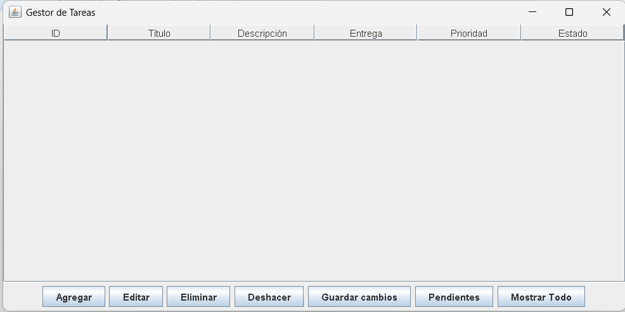

Grafica 1. Vista de un usuario nuevo

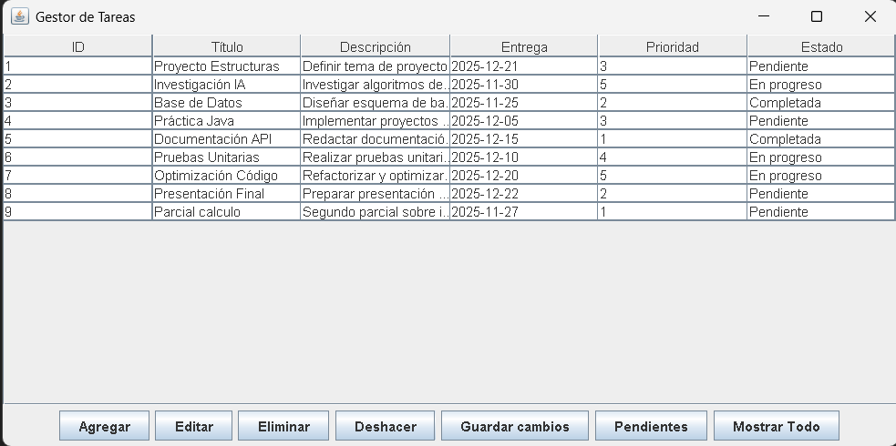

Grafica 2. Ejemplo de vista de un usuario que ya ha hecho registros

Lo primero que se observa en el panel principal es una tabla que como columnas tiene los atributos mas importantes de las tareas registradas por el usuario, como título, descripción, fecha de entrega, prioridad y estado de la tarea, además de un ID propio de cada tarea que se asigna automáticamente.

En la parte inferior se encuentran los botones de acción, los cuales permiten realizar las distintas operaciones del sistema.

**Agregar:** Al presionar este botón se despliegan cuadros de dialogo para que el usuario pueda agregar una tarea proporcionando la información solicitada, una vez diligenciados todos los campos, la tarea se agrega automáticamente a la tabla principal

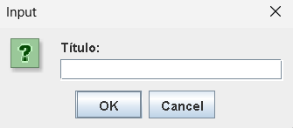

**Editar:** Si un usuario quiere modificar la información de un registro ya guardado, puede hacerlo seleccionando ese registro y presionando el botón “Editar”, lo que despliega un ComboBox o lista de valores, mediante la cual el usuario elige el atributo que quiere modificar, y luego se muestra nuevamente un cuadro de dialogo para que se inserte y posteriormente se guarde la información nueva.

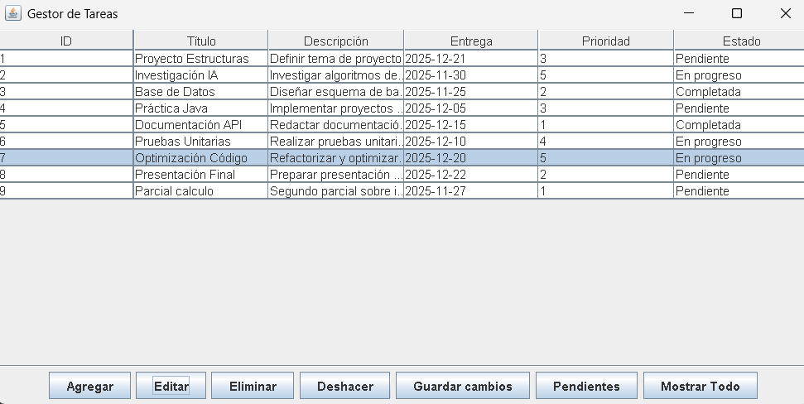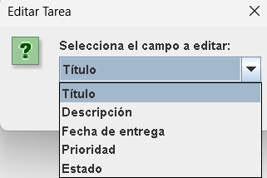

**Eliminar:** Este botón permite borrar la tarea elegida de la lista.

**Deshacer:** Es frecuente ver que los usuarios cometan un error como editar la información de un registro equivocado o eliminar un registro sin querer, sin embargo, el botón “Deshacer” permite devolverse en las acciones realizadas por el usuario para corregir fácilmente este tipo de errores, únicamente se muestra una advertencia al usuario, ya que no se puede deshacer esta acción.

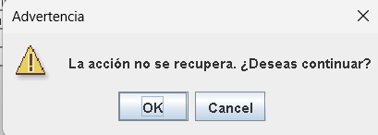

**Guardar cambios:** Esta función almacena todos los cambios realizados, y los guarda en el archivo local por medio de la persistencia de datos.

**Pendientes:** Esta acción es muy importante, ya que permite mostrar únicamente las tareas cuyo estado este marcado como pendiente, y las ordena según la prioridad y fecha de entrega proporcionadas por el usuario, esta función será usada constantemente por los usuarios ya que se accede fácilmente a la que seria la tarea mas urgente o importante para el estudiante.

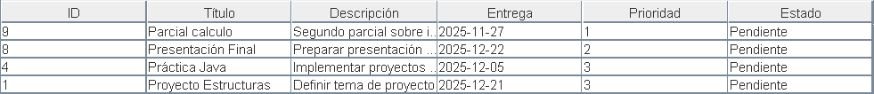

**Mostrar todo:** Permite visualizar nuevamente todas las tareas registradas por el usuario.

Como se observa, todos los elementos han sido diseñados para ofrecer al usuario una experiencia accesible, cómoda e intuitiva que facilite la gestión de múltiples actividades académicas desde un mismo entorno.

1. Consejos y errores comunes

* Se recomienda mantener los datos simples y organizados, títulos breves que permitan identificar fácilmente la tarea, y descripciones clara de una de ellas.
* Procurar un bueno manejo de las prioridades, las cuales van en el intervalo de 1 a 5, se utiliza el valor 1 para las tareas urgentes, importantes o con fecha de entrega cercana, y 5 para aquellas que no requieran mayor dificultad o que se disponga de bastante tiempo para realizar.
* Actualiza el estado de las tareas regularmente, si ya iniciaste una tarea o si la terminaste, recuerda actualizar el estado de esta, asi puede visualizar tu progreso, mantener la lista al dia y evitar que tareas que ya realizaste se confundan entre las pendientes.
* Aprovecha la función “Deshacer” ya que permite corregir errores rápidamente, lo que aumenta la eficiencia al hacer registros.
* Asegurate de ingresar las fechas en el formato correcto (YYYY-MM-DD) ya que es importante para definir la importancia de las tareas.
* Evita dejar campos vacíos.